車 輛 測 試 管 理 系 統
操作手冊 (廠商)
https://car.itri.org.tw/cartest/

Version 1.1

2006年7月20日

目 錄
1. 基本介紹 1
1.1. 首頁 1
1.2. 基本填寫注意事項 1
2. 帳號申請與管理 2
2.1. 帳號申請流程圖 2
2.2. 車輛測試帳號申請作業 3
2.3. 登入系統 6
2.4. 變更帳號密碼 8
2.5. 申請人多個帳號管理系統 10
3. 車輛測試申請作業 12
3.1. 測試申請流程 12
3.2. 申請表 13
3.3. 規格表 24
3.4. 客戶申請資料查詢 31

基本介紹

首頁
車輛測試管理系統的網址為 https://car.itri.org.tw/cartest/，畫面如下
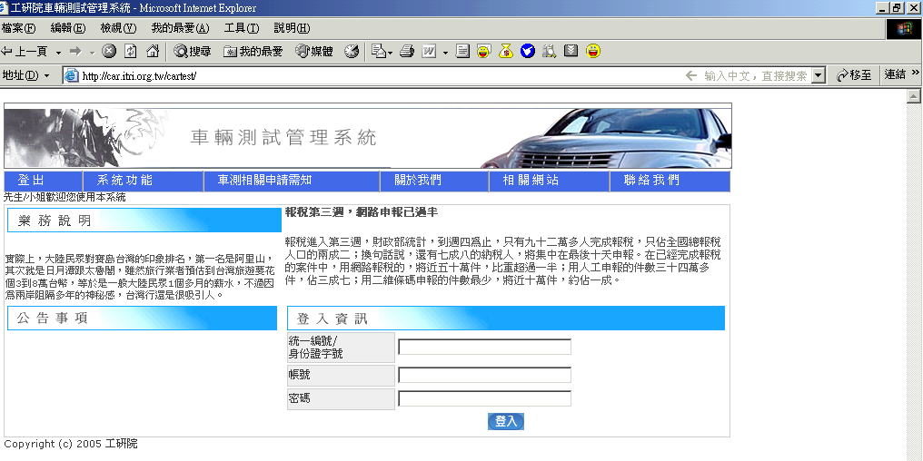

基本填寫注意事項
- 必填欄位：以紅色字體表示
- 日期欄位：請輸入西元年格式 (YYYYMMDD)
- ：此圖案代表該資料僅能用選擇的方式，不可自行輸入編輯。請點選望遠鏡圖示，
系統即會顯示新視窗供查詢選擇
- ：此圖示代表該資料可下拉選擇
- 查詢畫面：查詢條件可輸入也可不輸入，若某個查詢條件沒有輸入，即代表不過濾
那個條件
：此圖代表該資料可以作業。點選放大鏡圖示，系統即會顯示資料出來。

帳號申請與管理

帳號申請流程圖

車輛測試帳號申請作業
    - 程式位置：【系統功能→帳號管理作業→車輛測試帳號申請】
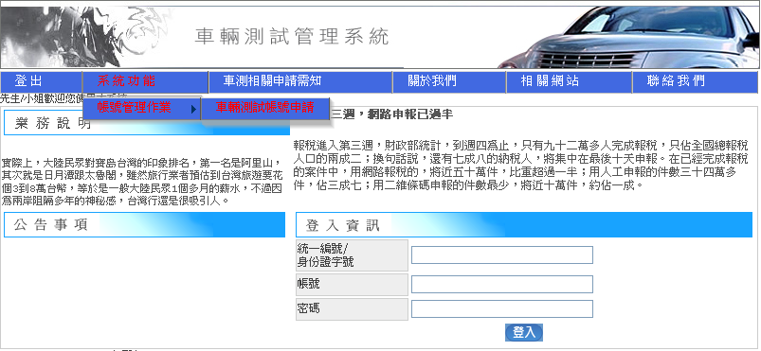

    - 程式功能：提供申請人(一般廠商或個人)申請帳號使用
    - 程式畫面
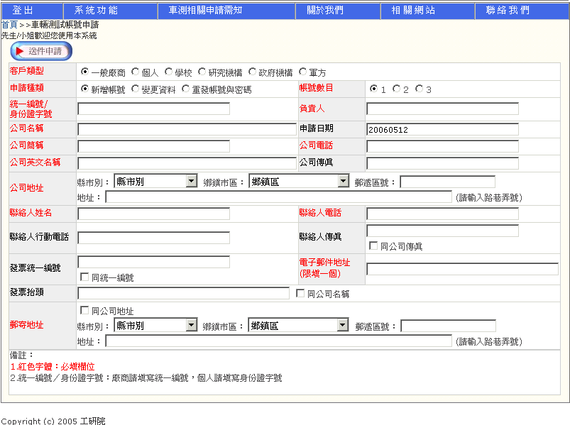

    - 填寫說明
- 申請種類
- 新增帳號：適用於第一次帳號申請或要申請第二個、第三個帳號時。
- 變更資料：適用於已申請帳號，但公司基本資料有異動時。
- 重發帳號與密碼：適用於已申請帳號，但忘記帳號密碼時。
※ 注意：所有的帳號密碼都會重發。
- 帳號數目：一般廠商可以申請多個帳號，但其他申請人只能申請1個帳號。可分次
申請或一次同時申請3個。第一組帳號有管理其他2個帳號的權限。
※ 注意：實際帳號核發數目由帳號審核人員決定。
- 電子郵件地址：由於多項作業系統皆會透過電子郵件通知廠商，所以請聯絡人務必
填寫較常使用且正確的電子郵件地址，以便訊息能盡快傳達給申請人。
- ：當所有的必需項目都填寫完成，請按下此按鈕，系統即會將申請資
料送給承辦人做審核動作。

    - 列印帳號申請表
- 送件後，系統會自動發一封「工研院車輛測試管理系統 — 帳號申請表列印通知」
的郵件至聯絡人郵件地址，請聯絡人將該封郵件列印出來，蓋上公司大小章後郵寄
或送交業務承辦人。
- 業務承辦人收到如上的紙本申請文件後，即開始帳號審核工作。
- 若審核結果為「核可」，系統將發送一封「工研院車輛測試管理系統 — 帳號申請審核(核可通知)」的郵件給聯絡人，並通知系統預設建立的帳號與密碼為何，範例如下：
xxx，您好
您向工研院申請的車輛測試帳號已通過審核，以下為系統預設的帳號與密碼請妥善保管。
登入系統後請先做帳號密碼變更的動作，執行方式從【系統功能】→【帳號管理作業】→ 【變更使用者資料】作帳號與密碼的變更。
您所申請的第一組帳號具有管理其他兩組帳號的權限
統一編號：xxxxxxxxx
公司名稱：xxx
帳號1:09556921 ， 密碼1:f6faOPGb
帳號2: ， 密碼2:
帳號3: ， 密碼3:

若有任何問題，請聯絡
業務承辦人：余春菊 聯絡電話：03-5916549

- 第一次登入系統需使用系統預設的帳號與密碼，登入後請記得先修改帳號與密碼，改成方便自己記憶的帳號密碼。
- 若審核結果為「退件」，系統將會發送一封「工研院車輛測試管理系統 — 帳號申請審核(退件通知)」的郵件給聯絡人，並告知退件原因為何。申請人可重新申請或聯絡承辦人協助處理。

登入系統
    - 程式位置：[車輛測試管理系統首頁]
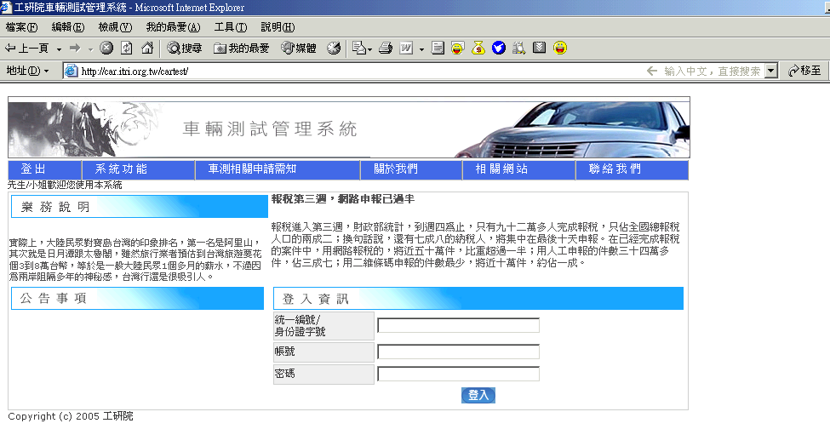

    - 參考資料下載區
- 提供操作手冊或申請所需文件清單等資料的下載
    - 登入資訊區
- 統一編號/身分證字號：輸入統一編號(一般廠商)或身份證字號(個人)。
- 帳號：初次登入者，請使用系統寄發的預設帳號。
- 密碼：初次登入者，請使用系統寄發的預設密碼。為了安全考量，以暗碼顯示所輸入的密碼，所以請先確認鍵盤的大小寫是否正確。
- 寫完以上三項資料後，按 按鈕，若系統驗證無誤，即可登入車輛測試系統。若【統一編號】或【帳號】或【密碼】有任何一個輸入錯誤，系統將出現如下的畫面
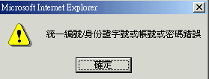。
※注意：若出現以上畫面，請先檢查鍵盤大小寫鍵是否正確；數字的0 或英文字的O 是否有輸入錯誤等。若直接從email 複製過來，請注意不要複製多餘的空白。
- 若登入有問題，請聯絡承辦人員。

    - 登入系統後，即可於功能選項下方看到登入者的姓名。
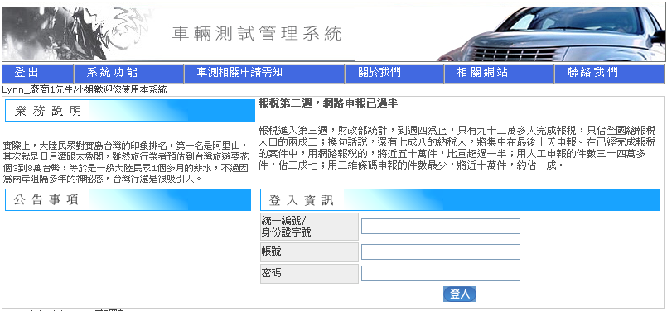
並且可下拉功能表看到申請人的權限，包括：
- 系統功能→車輛測試申請作業→車輛測試申請
- 系統功能→車輛測試申請作業→客戶申請資料查詢
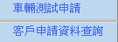

- 系統功能→帳號管理作業→車輛測試帳號申請
- 系統功能→帳號管理作業→變更使用者資料
- 系統功能→帳號管理作業→申請人多個帳號管理
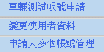

※ 注意：申請人多個帳號管理，需為第一組帳號權限才看的到

變更帳號密碼
    - 程式位置： [系統功能→帳號管理作業→變更使用者資料]
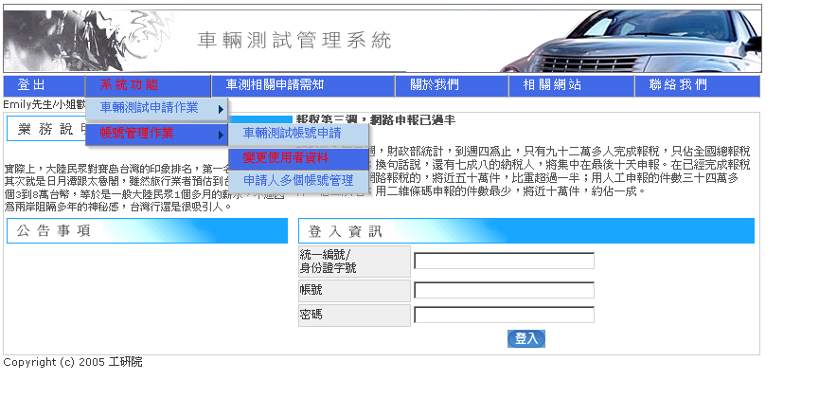
    - 程式功能：提供使用者變更帳號或密碼
    - 程式畫面：
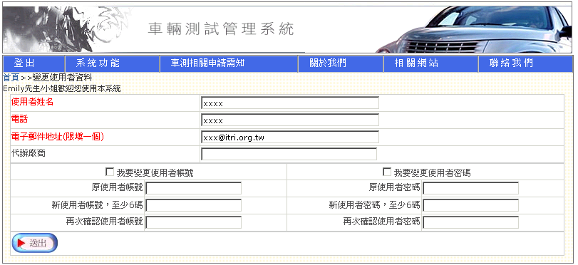
A區

    - 填寫說明：
- A 區：依據使用者登入的帳號與密碼，系統自動帶出相關資料。 若欲修改電話或電子郵件地址，請由此區直接修改，然後按送出按鈕即可。
- 變更使用者帳號步驟
- 勾選【我要變更使用者帳號】
- 輸入原帳號
- 輸入新帳號 (至少要6碼)
- 再次輸入新帳號
- 按送件按鈕
- 變更使用者密碼步驟
- 勾選【我要變更使用者密碼】
- 輸入原密碼
- 輸入新密碼 (至少要6碼)
- 再次輸入新密碼
- 按送件按鈕
- 若同時修改帳號與密碼，可同時勾選，待全部資料填寫完按一次送件鈕即可。
- 若修改無誤，系統將出現以下畫面
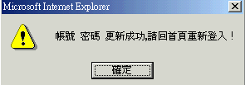
按下確定鈕後，系統會自動登出，請重新以新帳號或新密碼登入。

申請人多個帳號管理系統
    - 程式位置：﹝系統功能→帳號管理作業→申請人多個帳號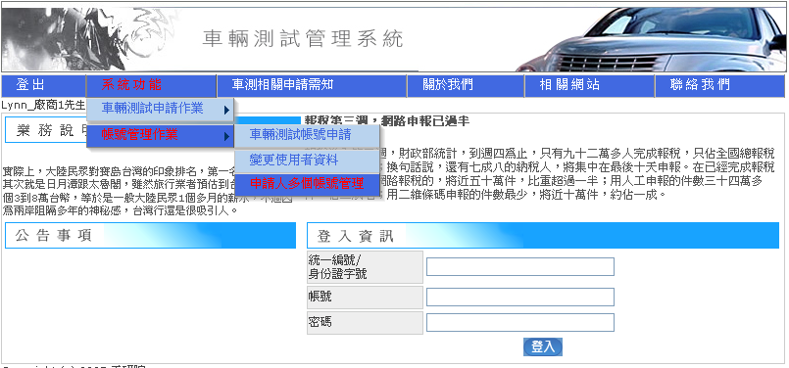
    - 程式功能：提供廠商多帳號的管理，唯有序號為0的帳號—代表第一次申請的帳號，方有此權限。該帳號可管理其他2個帳號，所以可由此修改其帳號與密碼。
    - 程式畫面如下：
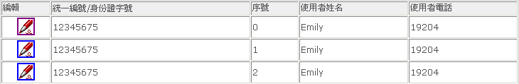
A區

按下【編輯】 後，即會出現以下畫面供修改
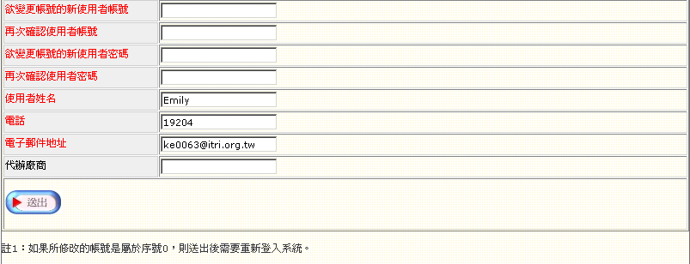
B區

    - 填寫說明：
- 當點選「廠商多個帳號管理」程式後，系統會依據【統一編號】讀取所有的帳號顯
示於畫面上，如A區所示。
- 選擇所要修改的帳號，然後按【編輯】圖示進去，系統會出現該帳號的詳細資
料，如B區所示。
- 直接輸入新的帳號密碼，然後按送件 按鈕即可。
- 若所修改的帳號序號為0，則需重新登入系統。

車輛測試申請作業

測試申請流程

申請表
    - 程式位置：﹝系統功能→車輛測試申請作業→車輛測試申請﹞
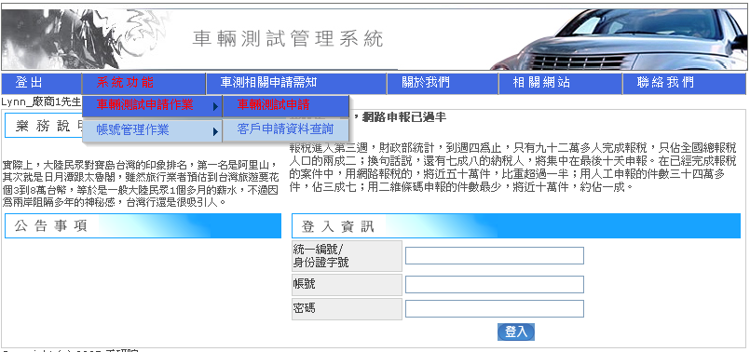
    - 程式功能：提供廠商填寫申請資料，包含測試車輛基本資料，以及測試項目資料
    - 程式畫面如下：
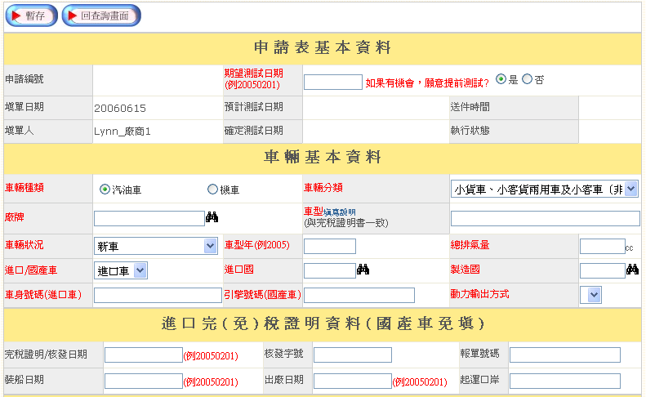
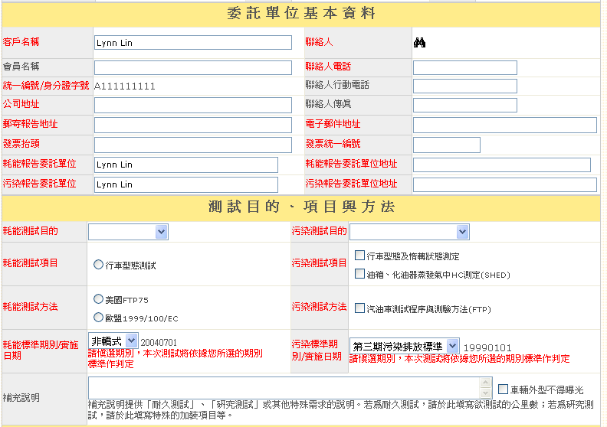
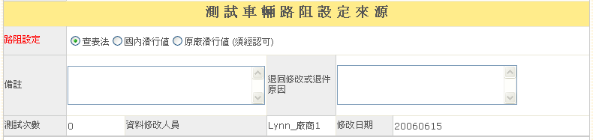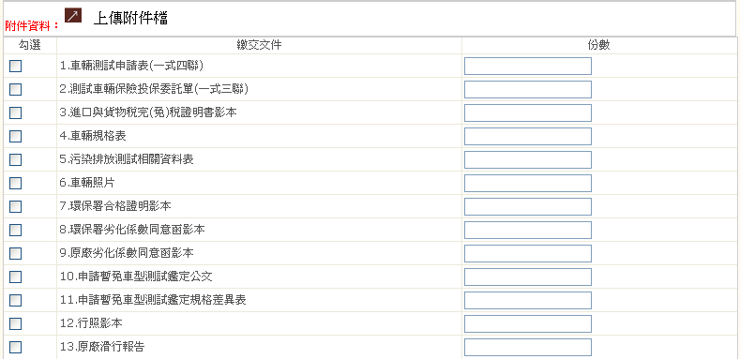
    - 填寫說明：依資料區塊分別說明如下
      - 申請表基本資料
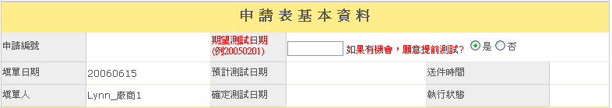
- 申請編號：申請人執行 暫存 功能時，系統將依據 “年+月+序號” (例09501001)
的原則自動編號。
- 填單日期：為第一次填寫申請表的日期，進入車輛測試申請表時系統即自動產生。
- 填單人：為登入系統帳號的使用者名稱。代表第一次填寫申請單的人，後續若有其
他人修改此申請單，不會異動此欄位。
- 期望測試日期：申請人填寫期望測試的日期，並選擇是否願意提前測試。
  - 注意：所填寫的期望日期僅是提供給系統排程時的參考，並非最後確定的測
試日期。
- 預計測試日期：當申請人執行 送件 功能時，系統會依據送件時間、測試種類、
期望測試日期、是否願意提早測試及實驗室所剩餘容量等條件自動
排程。
    - 注意：系統自動排程的預計測試日期僅為初步排程的結果，並非最後確
定的測試日期。
- 確定測試日期：當業務承辦人員確定排程日期後，系統將自動更新此日期。
- 送件時間：當申請人完成申請表與規格表的填寫，並執行 送件 功能後，系統將
自動紀錄送件的日期及時間。
- 執行狀態：當填完申請表並執行 暫存 後，系統將更新狀態為【填單】。等到申
請人執行 送件 後，執行狀態就會被更新為【送件】。
  - 注意：每一個動作的完成，系統都會更新執行狀態，所以申請人可由此瞭解
所申請的測試進行到哪一個階段。

      - 車輛基本資料
※ 汽車的畫面
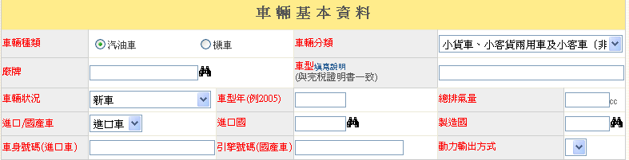
※ 機車的畫面
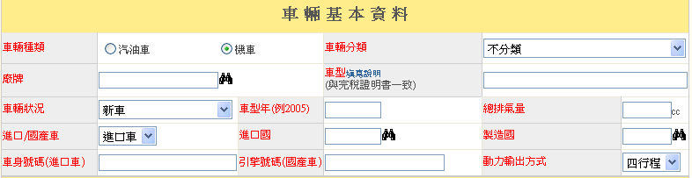
- 車輛種類：系統預設為汽油車，若為機車的申請，請記得修改車輛種類。
- 車輛分類：若為汽油車，則分為(1)小貨車、小客貨兩用車及小客車（非轎式、非
旅行式) (2) 小客車（轎式、旅行式)；若為機車，則為不分類。
- 廠牌：請按右方的圖示，系統會出現以下視窗供挑選廠牌
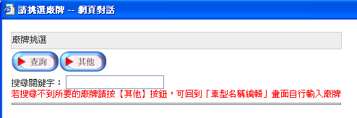
可自行輸入關鍵字 (全部或部分)，或者留空白直接按查詢，系統會列出所有已經維護好的廠牌供挑選。直接點選廠牌名稱，系統即會所選擇的資料帶入廠牌欄位。
  - 注意：若發現欲挑選的廠牌沒有列出，請聯繫承辦人員處理。

- 車型：點選填寫說明，系統會出現說明視窗並提供範例供填寫參考，如下所示：
(1) [車型]應由由Line、Series、Model、Model No.等四個部份組合而成。
(2) Line、Series、Model、Model No.由申請人參考原製造廠命名方式自行設定填寫，但應注
意各項文件中之[車型]填寫方式應調合一致。
(3) Line、Series、Model應以車輛行銷時所採用的Commercial Name為主。如同時有中英
文Commercial Name應同時並列，且以中文為首。
(4) Model No.為Option，如Line、Series、Model三部份己能清楚標示不同的車型，則Model No.可以省略。
範例：
3.2CL TYPE S YA4173FNW
A4 1.8T QUATTRO AWD
CEFIRO 2.0 TD V6
C230 Kompressor Sport Coupe
330Ci Convertible
- 車輛狀況：分為 (1) 新車 (2)使用五年以內車輛 (3) )使用五年(含)以上車輛。
- 總排氣量：請輸入實際的CC 數。
- 進口/國產車：分為進口車 或 國產車。
- 進口國：若為進口車，則為必填欄位。請按右方的圖示，系統會出現國別挑選
視窗，操作方式同【廠牌】欄位。
※ 注意：請先查明進口港口所屬國家，再挑選對應的國家。
- 製造國：同【進口國】操作方式。
- 車身號碼：若為進口車，則為必填欄位，請輸入17碼的車身號碼。
- 引擎號碼：若為國產車，則為必填欄位。
- 動力輸出方式：機車適用，分為(1) 二行程 (2)四行程，預設為四行程。若為汽車，
則為空白，無須填寫。

      - 進口完(免)稅證明資料
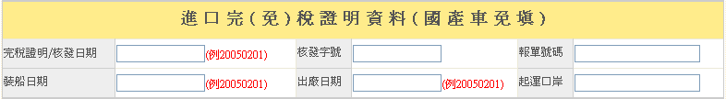
由於完稅證明已經電子化，所以本區塊資料皆為非必填。但若能提供【裝船日期】與【出廠日期】資料，將有益於劣化係數運算的正確判斷。

      - 委託單位基本資料
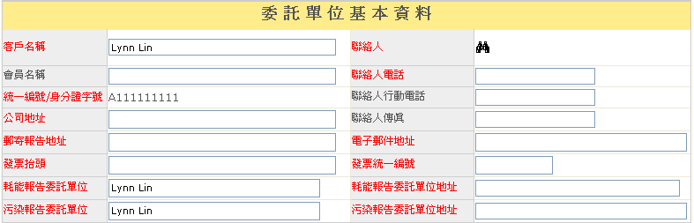
- 客戶名稱：系統會依據登入帳號，自動帶出客戶名稱。
- 會員名稱：若申請人為代辦身份，可於此紀錄會員名稱，以便區分。
- 統一編號/身份證字號：系統會依據登入帳號，自動帶出統一編號或身份證字號。
- 聯絡人：請按右方的圖示，系統會出現以下視窗供挑選
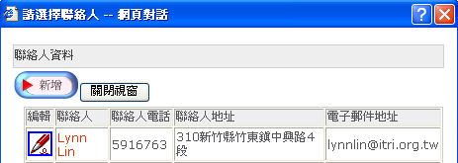
系統會將屬於該統編的所有聯絡人資料自動列出，若有不同的聯絡人，可立即新增。
- 新增聯絡人：請按下 新增 按鈕，系統會出現下面視窗供維護新聯絡人資料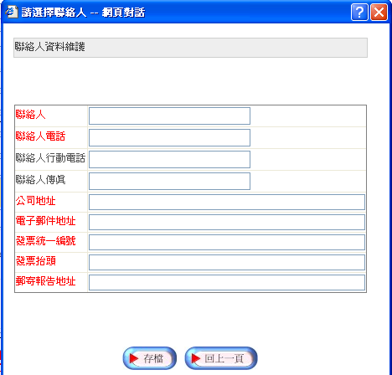
維護完新聯絡人資料後，請按 存檔，資料即可儲存，然後請按 回上一頁 系統即會將新聯絡人資料列出供挑選。如下圖所示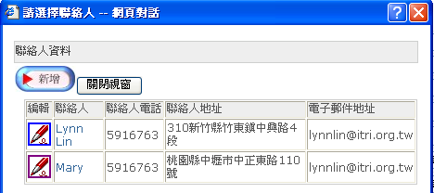
- 編輯聯絡人資料：請按下編輯圖示，系統即會開啟編輯視窗供資料的修改。
更改完聯絡人資料後，請按 存檔，資料即可儲存，然後請按 回上一頁 回到聯絡人清單畫面。
- 欲挑選聯絡人，只要點選聯絡人名稱，系統即會將該聯絡人資料帶到申請表上。

- 挑選聯絡人資料後，其餘的委託單位資料即可自動帶出，但仍然允許修改，所以若
有需要，請記得修改。
- 耗能報告委託單位：預設與【客戶名稱】相同。此資料將顯示於測試報告的封面上，
所以若與客戶名稱不一樣，請務必記得修改。
- 耗能報告委託單位地址：預設與【客戶地址】相同。此資料將顯示於測試報告的封
面上，所以若與客戶地址不一樣，請務必記得修改。
- 污染報告委託單位：預設與【客戶名稱】相同。此資料將顯示於測試報告的封面上，
所以若與客戶名稱不一樣，請務必記得修改。
- 污染報告委託單位地址：預設與【客戶地址】相同。此資料將顯示於測試報告的封
面上，所以若與客戶地址不一樣，請務必記得修改。

      - 測試目的、項目與方法
        - 汽車
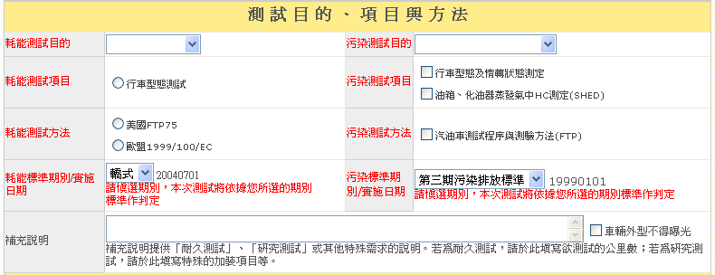
請依序選擇【測試目的】→ 【測試項目】→ 【測試方法】，系統將依據【測試目的】的不同顯示不同的【測試項目】，然後再依據不同的【測試項目】顯示不同的測試方法。
- 耗能測試目的：下拉選擇，分為(1)車型測試 (2)新車抽測 (3)新車抽測複測 (4)研
究測試。
- 耗能測試項目：請先選測試目的，系統將依據測試目的顯示不同項目。分為(1)行
車型態測試 (2)暫免車型測試鑑定。
  - 注意：只有【測試目的】= “車型測試” 時，”暫免車型測試鑑定” 才會出現。

- 耗能測試方法：分為(1)美國FTP75 (2)歐盟1999/100/EC。所有的測試項目皆有
此2種測試方法。
※注意：若挑選 ”歐盟1999/100/EC” 的測試方式，系統將出現以下視窗
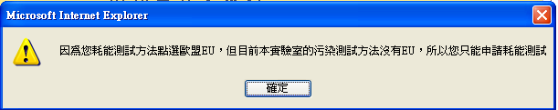
所以若同一台車同時申請污染與耗能測試，其中耗能為EU 測試方式，則污染項目
無法於同一申請單申請，請以2份不同的申請單，分開申請EU耗能與FTP污染。

- 耗能標準期別/實施日期：系統將依據【車輛分類】＋【排氣量】＋【測試方法】
等條件，顯示適當的期別名稱與實施日期。
  - 注意：由於耗能無正式的期別名稱，所以本檢驗室依據車輛分類來設定期別
名稱，分為 ”轎式”、”非轎式” 二種。
- 污染測試目的：分為(1)申請引擎族合格證明 (2)申請逐車測試合格證明 (3)品管測
試 (4)新車抽驗 (5)新車抽驗重測 (6)新車抽驗複測 (7)耐久測試
(8)研究測試
- 污染測試項目：請先選測試目的，系統將依據測試目的顯示不同項目。分為(1) 行
車型態及惰轉狀態測定 (2) 油箱、化油器蒸發氣中HC測定(SHED) (3) 空氣防制設備有效運作鑑定。
※注意：當【車輛狀況】= “使用五年(含)以上車輛”，而且【測試目的】= ”申請逐車測試合格證明” 或 “研究測試”時， ”空氣防制設備有效運作鑑定” 測試項目才會出現。
- 污染測試方法：目前僅有”汽油車測試程序與測驗方法(FTP)” 一項。
- 污染標準期別/實施日期：系統將依據【車輛分類】條件，顯示適當的期別名稱與
實施日期。
- 補充說明：當欲申請 ”耐久測試”、”研究測試”或對於測試有其他特殊需求時，可將
補充內容填寫於此。
- 若為”耐久測試”，請於此填寫欲測試的公里數。
- 若為”研究測試”，請於此填寫特殊的加裝項目。
- 車輛外型不得曝光：若為新車型的車輛，申請人希望本檢驗室能加以保密，則請勾
選此選項。
※注意：對於要求不得曝光之車輛，請廠商自行增加防偽措施，本檢驗室將盡量置於室內，並要求同仁隨時注意防止任何人拍攝。

        - 機車
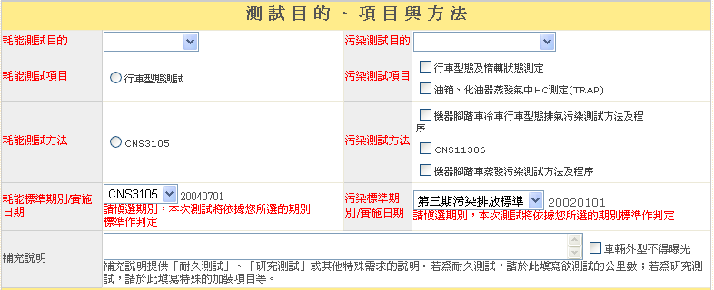
- 耗能測試目的與測試項目與汽車相同。
- 耗能測試方法：目前僅有CNS3105。
- 耗能標準期別/實施日期：系統將依據【排氣量】，顯示適當的期別名稱與實施日期。
  - 注意：由於耗能無正式的期別名稱，所以本檢驗室將機車的期別名稱
設定為”CNS3105”。
- 污染測試目的與汽車相同。
- 污染測試項目：請先選測試目的，系統將依據測試目的顯示不同測試項目。
分為(1)行車型態及惰轉狀態測定 (2)油箱、化油器蒸發氣中HC測
定(TRAP)。
- 污染測試方法：分為 (1)機器腳踏車冷車行車型態排氣污染測試方法及程序
(2)CNS11386 (3)機器腳踏車蒸發污染測試方法及程序。
- 污染標準期別/實施日期：系統將依據【動力輸出方式】＋【排氣量】＋【測試方
法】等條件，顯示適當的期別名稱與實施日期。
- 補充說明：與汽車相同。
- 車輛外型不得曝光：與汽車相同。

      - 測試車輛路阻設定來源
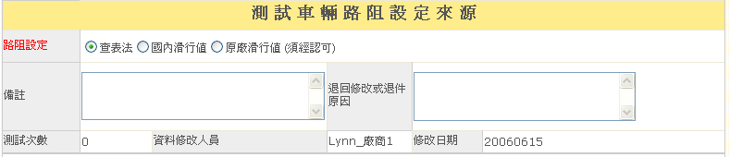
- 路阻設定：分為 (1) 查表法 (2)國內滑行值 (3)原廠滑行值。當點選” 國內滑行值”
或 “原廠滑行值”時，系統會出現ABC值填寫欄位供填寫。
- 備註：提供申請人或系統備註之用。
- 退回修改或退件原因：不開放給申請人使用，僅提供本檢驗室退回申請表時的原因
填寫。
- 測試次數：系統依據車身號碼，自動累計來申請測試的次數。
- 資料修改人員：預設為登入帳號使用者名稱，每次資料有異動，系統會自動更新資
料修改人員。
- 修改日期：每次資料有異動，系統會自動更新該欄位為系統日期。

      - 附件資料
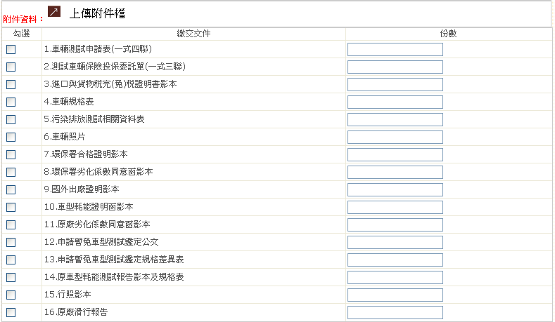
- 上傳附件檔：目前暫時不開放此功能。由於目前所有的附件皆須蓋上公司印信，所
以無法直接透過網路上傳檔案。
- 請依序勾選所附的附件並填寫繳交的份數。

    - 按鈕功能說明
- 暫存 ：依序填寫所有必須的欄位後，請按暫存 按鈕，系統將先檢查必輸欄位是
否都有填寫，若有未填項目，系統會顯示欄位名稱，如下所示：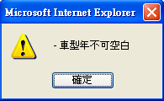
若暫存成功，系統會出現 “暫存完成，請繼續填寫規格表”的提醒視窗。
  - 注意： 若必輸欄位填寫不完整，則無法存檔，也無法續填規格表。

- 回查詢畫面 ：按此按鈕，系統將連結到『客戶申請資料查詢』畫面。
- 暫存成功後，於申請表上方將出現 複製 、消件 按鈕以及『規格表』的連結，如
下圖所示
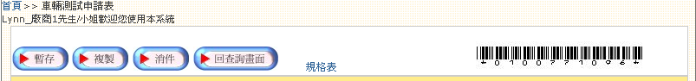

- 複製 ：申請表填寫完並存檔後，即會出現 複製 按鈕，提供廠商複製類似的
申請資料，以減少資料填寫時間。
請直接按下複製 按鈕，該份申請表即會被複製變成一份新的申請表，
但某些欄位仍須重新填寫，例如：【期望測試日期】、【車身號碼】等。
※ 注意：使用複製功能時，請務必逐一檢查所有項目，若有不同於歷史資料的地方，也請記得修改。
- 消件 ：申請表填寫完並存檔後，即會出現 消件 按鈕，提供廠商取消所填寫
的申請資料。
請直接按下消件按鈕，系統即會註記該申請資料已被取消。系統僅做
註記而不會刪除資料。
    - 注意：在排程人員確認排程前，申請人皆可自行刪除申請資料，但若
排程人員已確認排程，該筆資料則無法由申請人取消，請聯絡業
務承辦人員，做撤銷動作。
- 規格表連結：申請表填寫完並存檔後，規格表的連結即會出現，所以需等到申
請表填寫完才可以填寫規格表。請直接按下『規格表』的連結，
系統即會開啟規格表畫面供填寫。
- 條碼(bar code)：申請表填寫完並存檔後，於畫面的右上方即會出現條碼。每
存檔一次，條碼即會變更一次，該條碼是本檢驗室用來確認
申請人送來的紙本資料與電子資料一致的依據。

規格表
    - 程式位置：﹝系統功能→車輛測試申請作業→車輛測試申請→規格表﹞
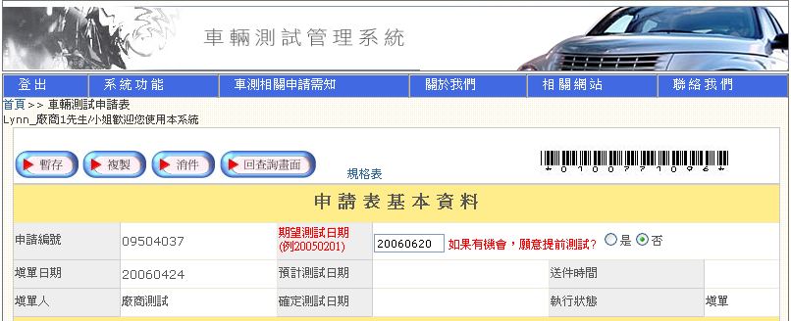

    - 程式功能：提供廠商填寫車輛規格與污染相關資料。
    - 程式畫面如下：
由於畫面欄位眾多，所以於3.3.4填寫說明逐區顯示
    - 填寫說明
      - 申請表車輛基本資料區
<汽車>
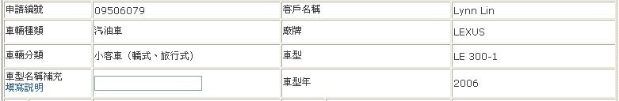
<機車>
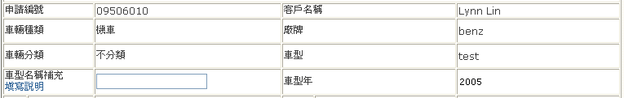
- 系統會自動將申請表的【申請編號】、【客戶名稱】、【車輛種類】、【廠牌】、【車輛分
類】、【車型】、【車型年】資料帶到規格表。
- 車型名稱補充：若於門數後面還有其他訊息要補充，請填寫於此。詳細的說明請按
填寫說明 連結，內容如下

- 車型名稱的定義如下
- 廠牌BRAND：VOLKSWAGEN
- 車型MODEL：GOLF PLUS
- 排氣量(cc)DISPLACEMENT：1595 C.C.
- 排檔方式+排檔數TRANSMISSION：A6
- 車門數 DOOR：4
- 補充 ：(WITH HATCHBACK)
廠牌  BRAND | 車型  MODEL | 排氣量  (cc) | 排檔方式  TRANSMISSION | 排檔數 | 車門數  DOOR | 補充
VOLKSWAGEN GOLF PLUS 1595 C.C. A6 4D (WITH HATCHBACK)
- 由於車型名稱是系統根據以上欄位自動組合，所以若有未包含於 (1) ~ (5) 欄位的資訊，請填寫於 (6)補充 欄位，例如
SUZUKI YN3 GLX 1495 A4 4D (SWIFT)
FORD V204-CZ 4WD 2999 AD 5D (ESCAPE)
VOLKSWAGEN GOLF PLUS 1595 C.C. A6 4D (WITH HATCHBACK)
* 紅色字體部分即為需填寫於【補充】欄位的例子

      - 基本車輛規格資料區
<汽車>
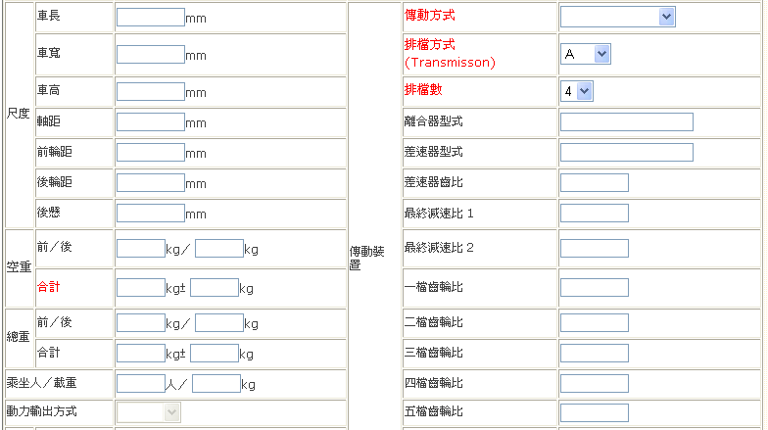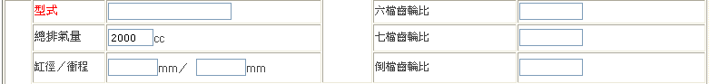
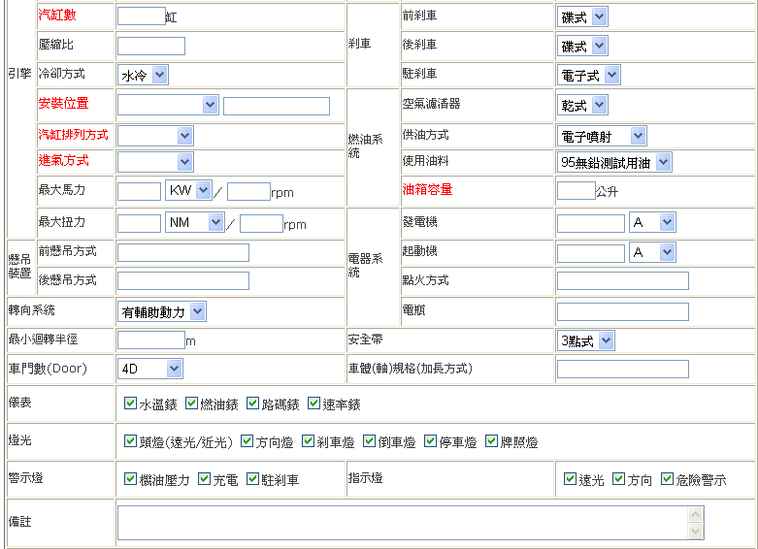

- 空重：若無前/後值，請直接填寫合計的重量。
- 總排氣量：系統由申請表自動將值帶入。
- 安裝位置：直接下拉選擇，若還有要補充的可填寫於後面空白欄位，例如前傾30
度等。
- 車門數(Door)：HB 代表 Hatchback
- 傳動方式：由於系統自動排程將參考傳動方式，所以請務必填寫正確，以分配到適
當的實驗室。
- 排檔方式：若為手排(“M”)，系統會依據所選的排檔數自動預設換檔時機。
- 齒輪比：【排檔方式】若為“A”或“M”，則須依據【排檔數】填寫對應的齒輪比。
- 備註：若有其他項目需要額外說明的，請填寫於備註欄位。

<機車>
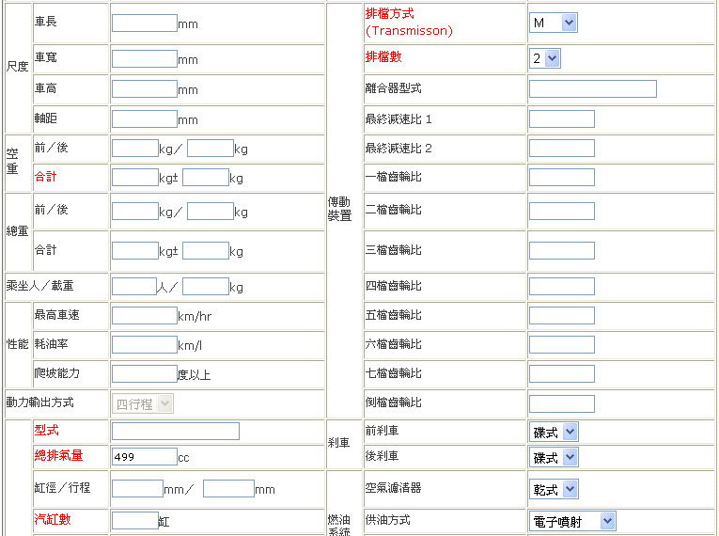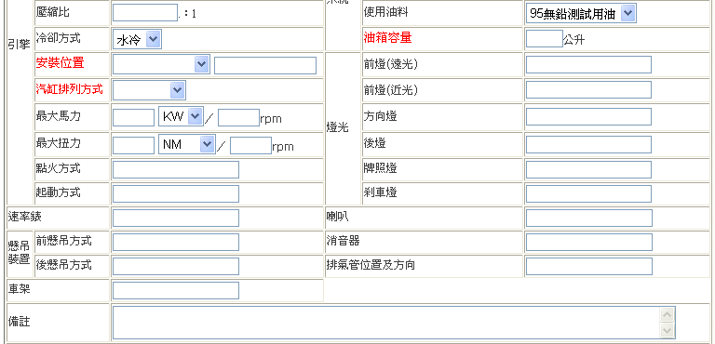
- 空重：若無前/後值，請直接填寫合計的重量。
- 動力輸出方式：系統由申請表自動將值帶入。
- 總排氣量：系統由申請表自動將值帶入。
- 安裝位置：直接下拉選擇，若還有要補充的可填寫於後面空白欄位，例如前傾30
度等。
- 齒輪比：【排檔方式】若為 "M”，則須依據【排檔數】填寫對應的齒輪比。
- 備註：若有其他項目需要額外說明的，請填寫於備註欄位。

      - 污染相關資料區
<汽車>
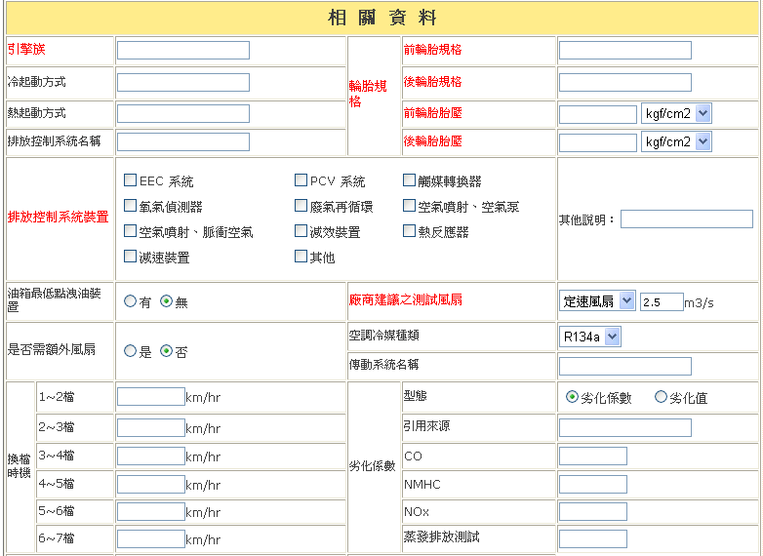
- 引擎族：系統將依據申請表所填寫的測試目的，判斷引擎族是否需要填寫。需要填
寫的情況如下 (1) 引擎族合格證明 (2)品管測試 (3)新車抽驗 (4)新車
抽驗重測 (5)新車抽驗複測 (6)耐久測試。若只申請耗能測試，則無須填寫。
- 廠商建議之測試風扇：若選擇 ”同步風扇”，後面的數值則無須填寫。
- 換檔時機：若為手排車，則需填寫換檔時機。第一次填寫時，系統會依據排檔數自
動預設換檔時機。
※ 注意：若為M6，而5～6檔沒有填寫，送件時系統會先詢問，若確定
不填寫，系統會自動給值”—“。
- 劣化係數：分為2種型態 (1)劣化係數 (2)劣化值，系統預設將為劣化係數，若所
提供的是劣化值，請記得勾選型態為”劣化值”，以免影響測試結果值的
運算。
    - 注意：若所申請的測試需要劣化係數，請務必記得填寫，以免影響測
試結果值的運算；反之，則請留空白。若不確定是否需要填寫，請直接向本檢驗室諮詢。
<機車>
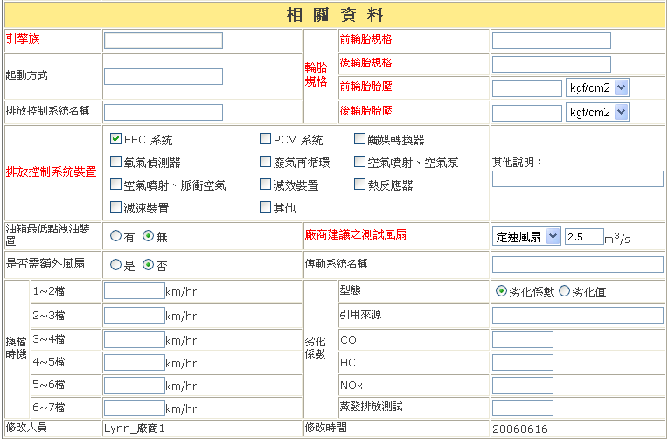
- 引擎族：系統將依據申請表所填寫的測試目的，判斷引擎族是否需要填寫。需要填
寫的情況如下 (1) 引擎族合格證明 (2)品管測試 (3)新車抽驗 (4)新車
抽驗重測 (5)新車抽驗複測 (6)耐久測試。若只申請耗能測試，則無須填寫。
- 廠商建議之測試風扇：若選擇 ”同步風扇”，後面的數值則無須填寫。
- 換檔時機：若為手排車，則需填寫換檔時機。
※ 注意：若為M6，而5～6檔沒有填寫，送件時系統會先詢問，若確定
不填寫，系統會自動給值”—“。
- 劣化係數：分為2種型態 (1)劣化係數 (2)劣化值，系統預設將為劣化係數，若所
提供的是劣化值，請記得勾選型態為”劣化值”，以免影響測試結果值的
運算。
    - 注意：若所申請的測試需要劣化係數，請務必記得填寫，以免影響測
試結果值的運算；反之，則請留空白。若不確定是否需要填寫，請直接向本檢驗室諮詢。

    - 按鈕功能說明
- 暫存 ：若資料尚未完全填寫完整，可按 暫存 按鈕，將資料先儲存。系統將會把
目前所填寫的資料先存檔，而不做任何檢查。
- 送件 ：若所有資料已填寫完整，請按 送件 按鈕。系統會先檢查必輸欄位是否都
已填寫完整，若有必輸欄位尚未填寫，系統會出現提醒視窗，並告知哪些
欄位不可空白。若資料填寫無誤，系統即會進行自動排程，並將預計測試
日期(請參考申請表的填寫說明)顯示於申請表，如此表示申請已成功完成。
    - 注意：送件後，資料即不開放修改，所以請仔細小心填寫，以免事後
需要重新補件，而影響了出報告的時間。若日後發現錯誤，請聯
絡本檢驗室品管人員，開放修改權限供申請人修改資料。
- 回查詢畫面 ：按此按鈕，系統將連結到『客戶申請資料查詢』畫面。
- 列印 ：送件成功後，系統即會出現列印按鈕供列印申請表、規格表與相關資料表。
  - 注意：請將IE瀏覽器的「檔案/設定列印格式」設定如下
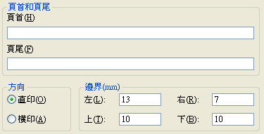
- 【頁首】及【頁尾】請清空
- 【方向】為直印
- 【邊界】設定左：13mm 右：7mm 上：10mm 下：10mm
※注意：若文件被退回修改，由於重新存檔後條碼會重編，所以請重新列印申請表、規格表與污染相關資料表。

客戶申請資料查詢
    - 程式位置：﹝系統功能→車輛測試申請作業→客戶申請資料查詢﹞
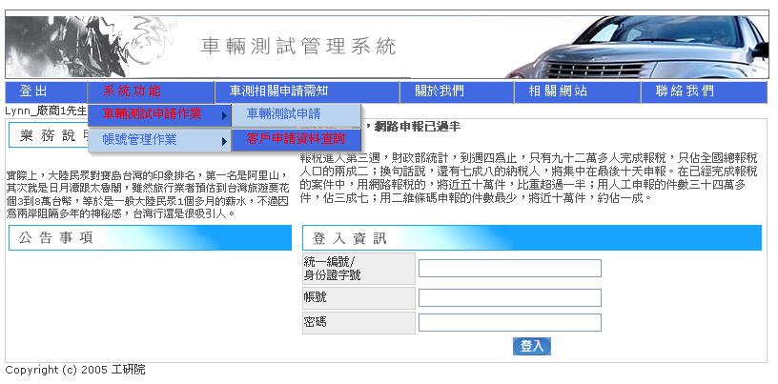
    - 程式功能：提供廠商查詢申請資料的執行狀態，並可由此查詢歷史申請資料，以做參
考。
    - 程式畫面如下：
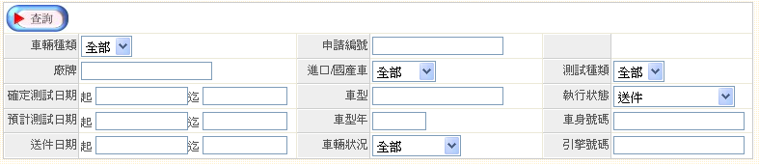
畫面共分成2區，「查詢區」與「結果區」。程式畫面打開後，會先出現查詢區，即查詢條件輸入區。請於此輸入要過濾的條件，然後再按 查詢 按鈕，系統即會將歷史資料讀取出來，如下所示：
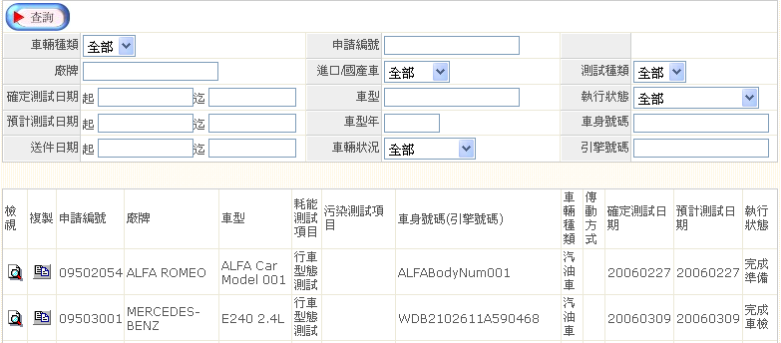

    - 填寫說明
<查詢區>
- 查詢條件的輸入是選擇性的，申請人可以依據已經知道的條件來過濾資料。例如要
查詢一筆資料，已經知道其車身號碼，則請直接輸入【車身號碼】，系統即會依據
所輸入的車身號碼與其他畫面上的條件進行資料讀取與篩選。
- 執行狀態：系統預設狀態為 ”送件”，若不確定欲查詢的資料目前狀態為何，則請
修改此條件為“全部”。
<結果區>
- 檢視：按下圖示，即可開啟該筆資料的申請表畫面供檢視。
- 複製：按下圖示，系統即會開啟申請表畫面並自動將該筆申請資料複製過來。
- 申請編號：每一筆申請單皆有一個唯一的申請編號。
- 確定測試日期：排程確定後，即可於此畫面查詢到確定日期。
- 預計測試日期：申請表送件後，即可於此畫面查詢到預計測試日期。
- 執行狀態：代表該筆申請資料的執行狀態，每完成一個動作，系統即會更新其執行
狀態，申請人可從此訊息確實掌握測試的進度。

